第22章 遮罩、格式、查閱精靈、巨集，功能表與工具列--以股票管理系統為例

本節所使用的版本為Access 2007

18-1. 本章目的：以『巨集』建立股票管理系統 3
18-2. 實作：系統架構：建立 2 個主要資料表 7
18-3. 實作：建立『查閱精靈』功能（出現下拉式選單） 10
18-4. 實作：建立『格式』功能（出現_ _ _ _四位數） 12
18-5. 實作：建立『輸入遮罩』功能（出現中文日期個格式：98/03/15/） 12
18-6. 觀念：遮罩的符號與使用方法說明 14
18-7. 觀念：格式的符號與使用方法說明 17
18-8. 觀念：查閱精靈的說明 21
18-9. 觀念：索引的用途與使用方法說明 23
18-10. 實作：資料庫關聯圖的建立 28
18-11. 實作：輸入股票資料 29
18-12. 實作：新增第1個表單：股票基本資料輸入畫面（表單精靈） 31
18-13. 實作：新增第2個表單：新增與查詢股票交易（自行設計） 35
18-14. 實作：製作第一個巨集：以『使用說明1』按鈕為例 40
18-15. 實作：製作第2個巨集：以『使用說明2』按鈕為例 44
18-16. 45
18-17. 觀念：巨集說明 45
18-18. 觀念：所有巨集指令列表 49
18-19. 觀念：最常用的幾個巨集指令 51
18-20. 實作：新增第3個表單：製作登入時出現的『首頁畫面表單』(自行設計) 52
18-21. 實作：製作第3個巨集：製作視窗功能表（menu） 55
18-22. 實作：如何在主畫面→不讓『上一筆、下一筆』的操作指令運作 71
18-23. 實作：如何製作工具列 75
18-24. 實作：表單的自動執行 80

本章目的：以『巨集』建立股票管理系統

目的：學習Access 『巨集』的使用方式

範例：管理個人股票投資紀錄

功能：

可以知道目前資金使用情形

可以查詢持有股票

系統架構：
資料表 | 查詢 | 表單 | 報表
股票基本資料 | 查詢股票金額 | 股票基本資料 | 查詢持有股票
股票交易資料 | 查詢買進股票 | 股票買賣情形
 | 查詢賣出股票 | 查詢持有股票
 | 查詢持有股票 | 買進股票子表單
 |  | 賣出股票子表單
 |  | 主畫面

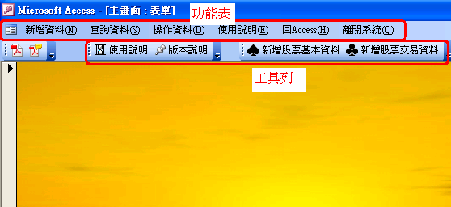
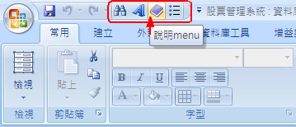


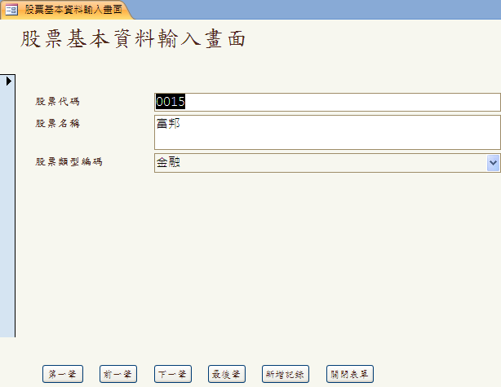
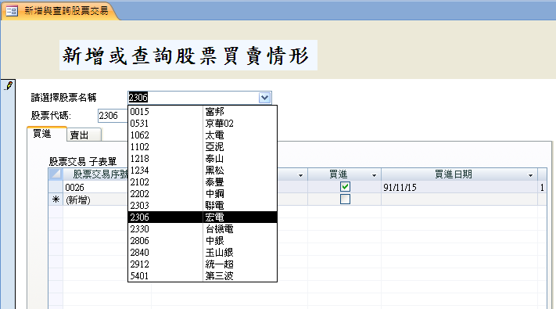

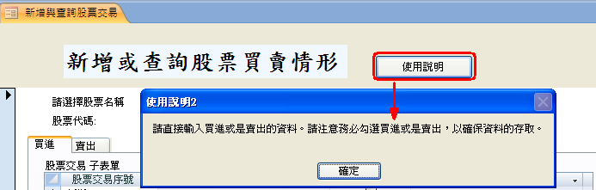

實作：系統架構：建立 2 個主要資料表

建立空白資料庫

開啟Access 2007

輸入檔案名稱→『股票管理系統.mdb』

建立第1個資料表→股票基本資料

設計檢視

3個欄位
資料表規格書
系統名稱：股票管理 資料表名稱：股票基本資料資料表 填表人：
屬性  欄位 | 資料型態 | 欄位大小 | 格式 | 必須有資料 | 備註
股票代碼 | 文字 | 10 | IME→Off |  | 主索引
股票名稱 | 文字 |  | IME→On
股票類型編碼 | 文字 |  |  |  | 使用『查閱精靈』來設定其預選值

設定『股票類型編碼』欄位

選擇『查閱精靈』→選擇要自行輸入值
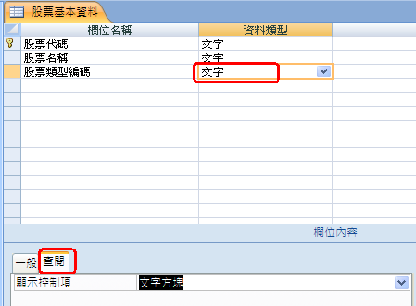
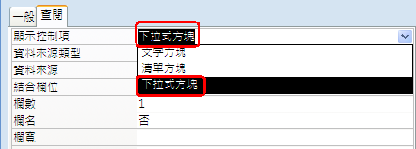

貼上下列表格
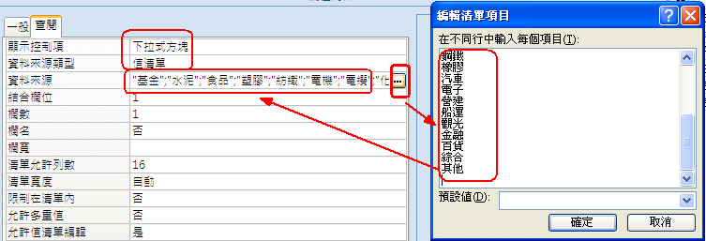
基金
水泥
食品
塑膠
紡織
電機
電纜
化學
玻璃
造紙
鋼鐵
橡膠
汽車
電子
營建
船運
觀光
金融
百貨
綜合
其他

建立第2個資料表→股票交易

設計檢視

10個欄位
資料表規格書
系統名稱：股票管理 資料表名稱：股票交易 填表人：
屬性  欄位 | 資料型態 | 欄位大小 | 格式 | 必須有資料 | 備註
股票交易序號 | 自動編號 | 長整數 | 0000 |  | 主索引
股票代碼 | 文字 | 10 |  | 是 | 索引(可重複)
買進 | 是/否
賣出 | 是/否
買進日期 | 文字 |  | 輸入遮罩→00/99/99/
買進股價 | 文字
買進張數 | 文字 |  | 預設值→0
賣出日期 | 文字 |  | 輸入遮罩→00/99/99/
賣出股價 | 文字
賣出張數 | 文字 |  | 預設值→0

實作：建立『查閱精靈』功能（出現下拉式選單）
資料表規格書
系統名稱：股票管理 資料表名稱：股票基本資料資料表 填表人：
屬性  欄位 | 資料型態 | 欄位大小 | 格式 | 必須有資料 | 備註
股票代碼 | 文字 | 10 | IME→Off |  | 主索引
股票名稱 | 文字 |  | IME→On
股票類型編碼 | 文字 |  |  |  | 使用『查閱精靈』來設定其預選值

設定『股票類型編碼』欄位

選擇『查閱精靈』→選擇要自行輸入值

貼上下列表格
基金
水泥
食品
塑膠
紡織
電機
電纜
化學
玻璃
造紙
鋼鐵
橡膠
汽車
電子
營建
船運
觀光
金融
百貨
綜合
其他

實作：建立『格式』功能（出現_ _ _ _四位數）

實作：建立『輸入遮罩』功能（出現中文日期個格式：98/03/15/）
資料表規格書
系統名稱：股票管理 資料表名稱：股票交易 填表人：
屬性  欄位 | 資料型態 | 欄位大小 | 格式 | 必須有資料 | 備註
股票交易序號 | 自動編號 | 長整數 | 0000 |  | 主索引
股票代碼 | 文字 | 10 |  | 是 | 索引(可重複)
買進 | 是/否
賣出 | 是/否
買進日期 | 文字 |  | 輸入遮罩→00/99/99/
買進股價 | 文字
買進張數 | 文字 |  | 預設值→0
賣出日期 | 文字 |  | 輸入遮罩→00/99/99/
賣出股價 | 文字
賣出張數 | 文字 |  | 預設值→0

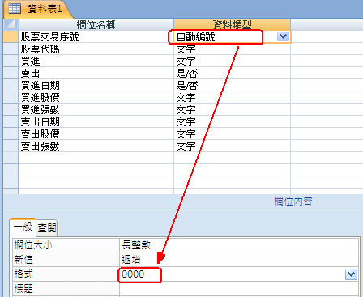

原本買進日期的資料型態→設定為『日期、時間』

缺點：只能夠處理西洋歷『2009/01/05』，無法處理中文日期『98/01/05/』

如何才能處理中文日期『90/09/15/』

資料型態：使用『文字』

輸入遮罩：00/99/99/
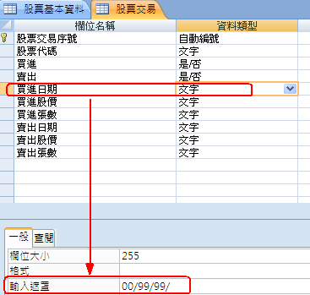

觀念：遮罩的符號與使用方法說明

功能：可引導輸入，使用輸入遮罩屬性
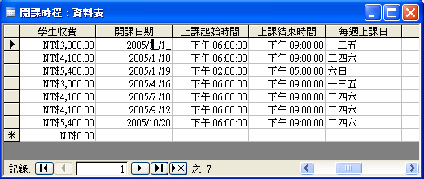

啟動輸入遮罩精靈

只適用文字及日期欄位
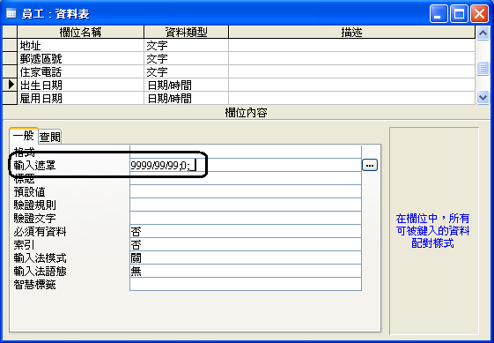
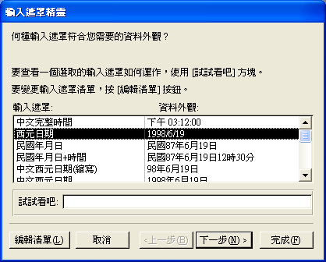

自訂輸入遮罩
  - 直接在輸入遮罩屬性中輸入代表符號
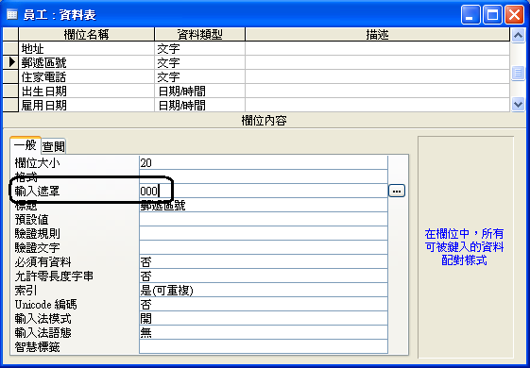

自訂輸入遮罩可使用的符號
符號 | 功能說明 | 設定範例 | 輸入範例
0 | 表示該處可輸入0-9之數，不允許留空 | (00)000-0000 | (02)790-1766
9 | 同上項，差異在於此項允許留空 | (99)000-0000 | 輸入( 1)765-4321 ，變成(17)654-321
# | 與上項功能相同，但尚可輸入+與-兩個符號 | #999 | -20
& | 可輸入鍵盤上所有字元，但不允許有空白 | &&&&&&& | ADF-491
C | 與上項功能相同，但可允許留空 | &&&&CCCC | JOHN-10
L | 須輸入半形字元，兩個L表示需輸入兩個半形字元，不可留空 | 0:00 LL | 01:30 PM
? | 與上項類似，但此項允許留空 | ????\-0000 | OS-1234
! | 將輸入資料方向更換為由右至左，但輸入前之字元左方須可留空，方看得出差異 | !???? | 靠右對齊的文字
>及< | 以下字元以大寫或小寫顯示，且輸入英文時，大小寫不受鍵盤之Caps Lock控制 | >L<LL????? | Johnson

觀念：格式的符號與使用方法說明

範例功能1：將日期顯示為民國紀元

格式後資料都是「假」的，格式化目的是便於閱讀，但格式後資料，不一定是該欄儲存在硬碟的實際資料
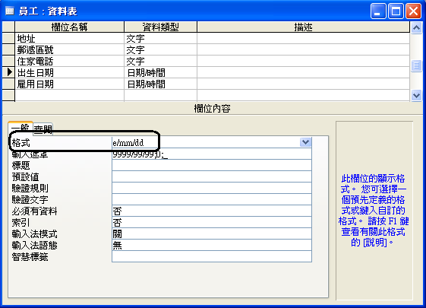

範例功能2：為貨幣加上千位分隔符號
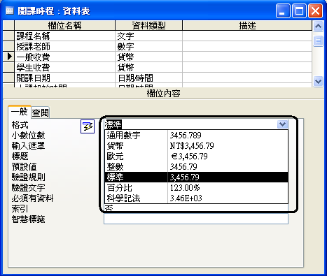

範例功能3：設定輸入數字後四捨五入至整數
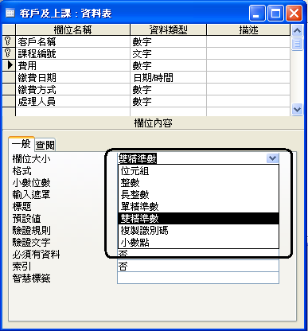

範例功能4：設定實際小數點處理-無條件捨去
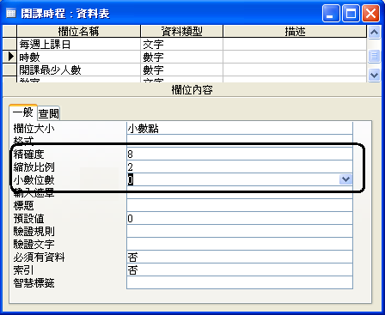

自訂格式
符號 | 代表功能 | 範例
@ | 顯示字元及空格 | 使用@@，則輸入「j」之結果為「 j」，前方加一空格
& | 與上項類似，差異為此項在無字元時予以省略 | 使用&&&，則輸入「jo」時，顯示「jo」，不加空格
－ | 在兩個字元間加上"-"符號 | 電話號碼之@@@-@@@@
！ | 強制向左對齊 | !@@@
> | 強迫所有字元為大寫 | >@@@@或>johnson
< | 強迫所有字元為小寫 | <@@@@或<John
* | 產生與上一字元相同的字元，直到填滿整個欄位為止，常用的時機是向右對齊時，使用空白字元填滿至欄位起始處 | 使用@@@@*s，則輸入「Abcd」，且欄位大小為10，則結果是「Abcdssssss」
\ | 設定下一輸入之字元為文字，常用於Access之保留符號 | 使用「@@\&Johnson」，則輸入「OS」時，結果為「OS&Johnson」

觀念：查閱精靈的說明

目的是建立下拉式清單
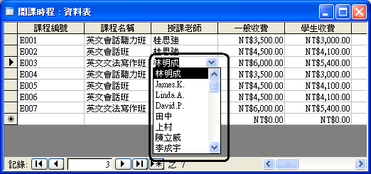

通常會使用兩個欄位，但隱藏索引欄，只顯示第二個欄位
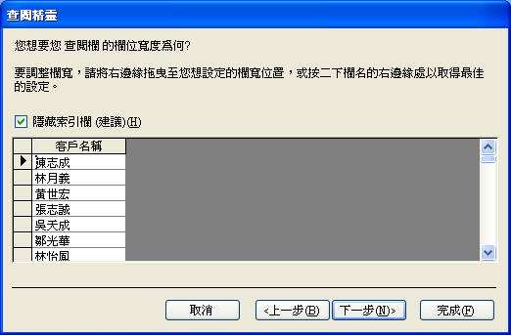

下拉式清單的值也可自行輸入，如性別

觀念：索引的用途與使用方法說明

用途：『索引』乃是為了增進搜尋資料庫的速度，故必須決定所搜尋的欄位是否已經是被『索引的欄位』

種類：索引欄位、主索引欄位

索引欄位
→用來檢索、搜尋、排序資料的依據
→所以，常常用來檢索、搜尋、排序的欄位，可以設為索引欄位

主索引欄位
→指所有欄位中，用來區別不同紀錄的依據欄位
→例如編號001…….009

建立索引的原則

索引不是愈多愈好
  - 所有編輯處理，包括新增、更改、刪除等，都必須更新索引
  - 索引愈多，資料庫更新索引的頻率也愈高

只在常做為尋找條件的欄位建立索引

索引資料愈短愈好
  - 建立索引的欄位型態通常是文字或數字

何謂主索引

在資料庫理論，主索引是必要的
  - 在SQL Server為必要，Access為非必要

主索引的特性
  - 一個資料表只能有一個主索引
  - 主索引值不可留空
  - 主索引值不可重覆

主索引一定是索引，但索引不一定是主索引

建立主索引的操作

建立主索引
  - 按下工具列中的按鈕

以多個欄位為主索引
  - 先選取多個欄位，再按下按鈕
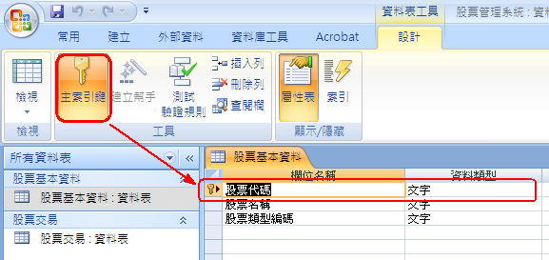

建立索引的操作

按下工具列的 按鈕
  - 輸入索引名稱及指定欄位

備忘、OLE物件、超連結等三種型態之欄位，無法建立索引
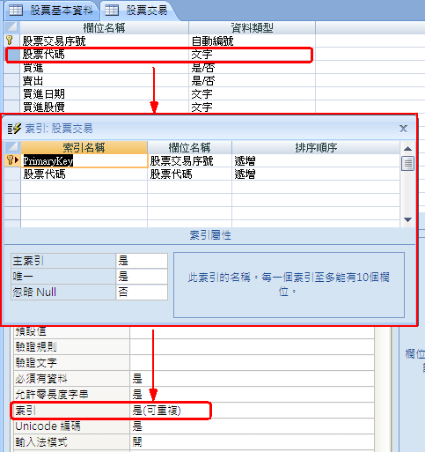

如何刪除索引

方法1：再按一次『主索引鍵』

或更改「索引」屬性
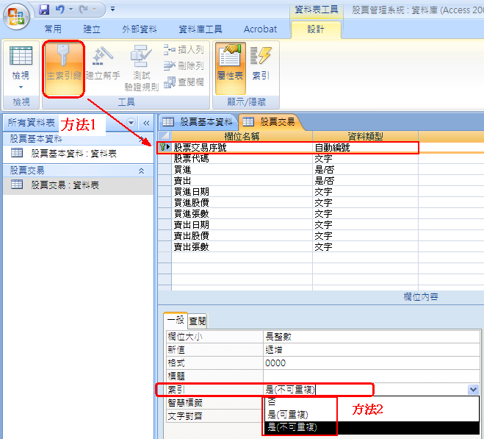

比較『主索引、索引』不同處：
種類 | 可否重複 | 說明 | 範例
主索引欄位 | 具有唯一性、不可以重複 | 系統預設將主索引欄位當作排序的依據 | 例如：  編號欄位
索引欄位 | 可以是唯一性、或可以是重複性 | 1個資料表可以有很多索引欄位，  但是主索引只有1個 | 例如：  性別欄位  血型欄位

設定索引的方法：

特色：
- 系統並不會幫忙設定索引欄位，必須手動設定
- 如果不設定索引欄位→系統會從茫茫大海中搜尋資料表→浪費時間

一般索引選單→有3種
- 否→不做索引欄位
- 是(可重複)→該欄位是可以重複的→例如→性別、血型
- 是(不可重複)→該欄位是不可以重複的→例如→身分證號碼

設定主索引的方法：

特色：
- 資料表建立時候→系統會幫忙設定主索引欄位

實作：資料庫關聯圖的建立

各資料表的對應
一對多
資料表 欄位
股票交易 | 股票代碼
股票基本資料 | 股票代碼
在編輯關聯視窗(滑鼠右鍵)
→勾選強迫參考完整性→
→勾選串接更新相關欄位→

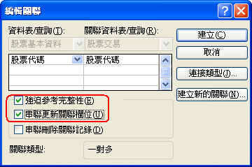

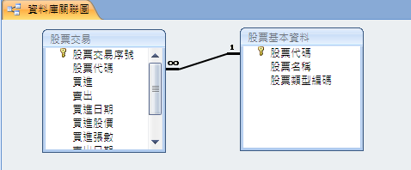

實作：輸入股票資料

在『股票基本資料』資料表

輸入第1筆

使用複製貼上→貼上下列表格
股票代碼 | 股票名稱 | 股票類型編碼
0015 | 富邦 | 金融
1062 | 太電 | 電子
0531 | 京華02 | 基金
1102 | 亞泥 | 水泥
1218 | 泰山 | 食品
1234 | 黑松 | 食品
2102 | 泰豐 | 塑膠
2202 | 中鋼 | 營建
2303 | 聯電 | 電子
2306 | 宏電 | 電子
2330 | 台機電 | 電子
2806 | 中銀 | 金融
2840 | 玉山銀 | 金融
2912 | 統一超 | 綜合
5401 | 第三波 | 其他

完整股票基本資料
股票基本資料
股票代碼 | 股票名稱 | 股票類型編碼
0015 | 富邦 | 金融
0531 | 京華02 | 基金
1062 | 太電 | 電纜
1102 | 亞泥 | 水泥
1218 | 泰山 | 食品
1234 | 黑松 | 食品
2102 | 泰豐 | 塑膠
2202 | 中鋼 | 鋼鐵
2303 | 聯電 | 電子
2306 | 宏電 | 電子
2330 | 台機電 | 電子
2806 | 中銀 | 金融
2840 | 玉山銀 | 金融
2912 | 統一超 | 綜合
5401 | 第三波 | 其他

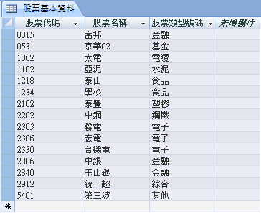

輸入『股票交易』資料表
股票交易
股票交易序號 | 股票代碼 | 買進 | 賣出 | 買進日期 | 買進張數 | 買進股價 | 賣出日期 | 賣出張數 | 賣出股價
0001 | 0531 | Yes | No | 90/09/15/ | 1 | 25.5 |  | 0
0002 | 2303 | Yes | No | 90/09/15/ | 1 | 10.2 |  | 0
0003 | 2306 | Yes | No | 91/11/15/ | 1 | 35.5 |  | 0

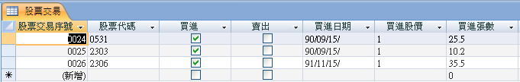

實作：新增第1個表單：股票基本資料輸入畫面（表單精靈）

方法：

【建立】→其它表單

表單精靈

資選擇資料來源→股票基本資料

自動產生表單：單欄式

選擇樣式→夏至

表單標籤→股票基本資料輸入畫面

完成
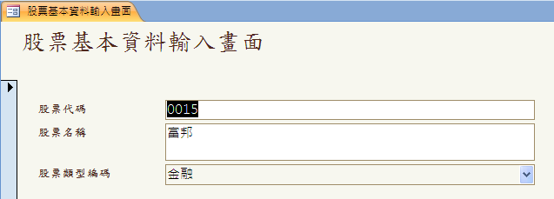

製作上一筆、下一筆、第一筆、最後一筆按鈕

點選→表單設計工具→【按鈕】

把表單尾拉開（在最下方的表單尾來放置按鈕）

按鈕→拖曳到表單

按一下→跳出指令按鈕精靈

選擇→類別：記錄導覽

選擇→巨集指令：到第一筆記錄

設定按鈕樣式→選擇：文字→第一筆

輸入：按鈕名稱：第一筆
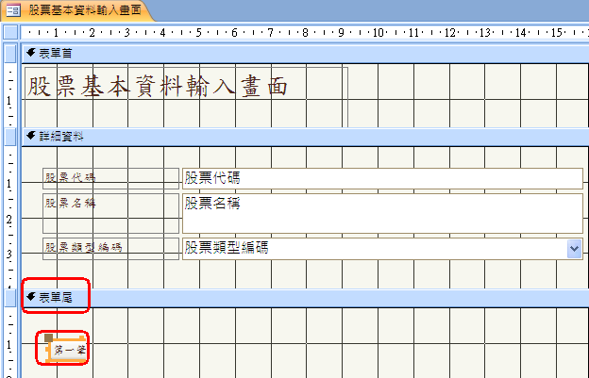

同樣的方法，製作→上一筆、下一筆、最後筆 按鈕
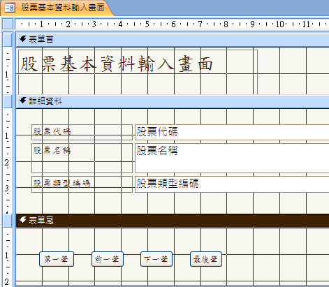

製作『新增紀錄』按鈕

點選→表單設計工具→【按鈕】→拖曳到表單

選擇→類別：紀錄操作

選擇→巨集指令：新增新記錄

設定按鈕樣式→選擇：文字→新增紀錄

輸入：按鈕名稱：新增紀錄
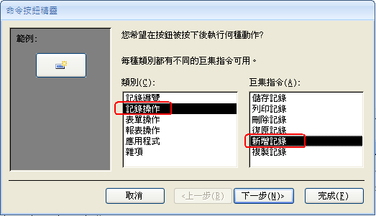

製作『關閉表單』按鈕

點選→表單設計工具→【按鈕】→拖曳到表單

選擇→類別：表單操作

選擇→巨集指令：關閉表單

設定按鈕樣式→選擇：文字→關閉表單

輸入：按鈕名稱：關閉表單
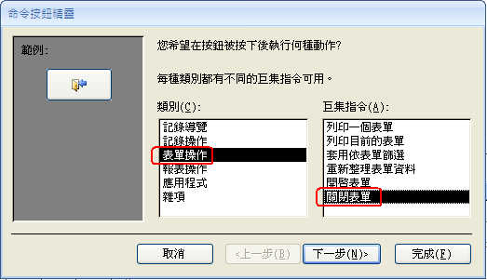

測試→完成

實作：新增第2個表單：新增與查詢股票交易（自行設計）

方法：

【建立】→表單設計
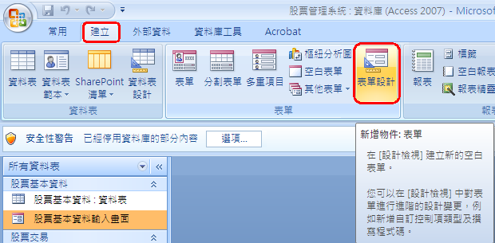

打開『表單首』設定標題

輸入標籤Aa：新增或查詢股票買賣情形

→並設定背景顏色
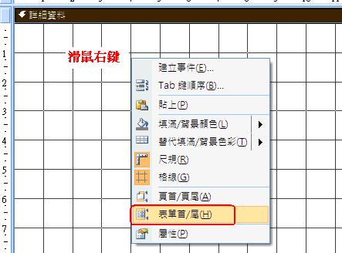
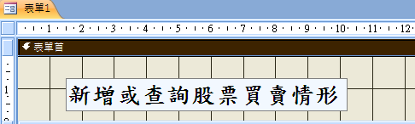

選擇讀取資料表→股票基本資料

【設計】→新增現有欄位

選擇股票基本資料（資料表）
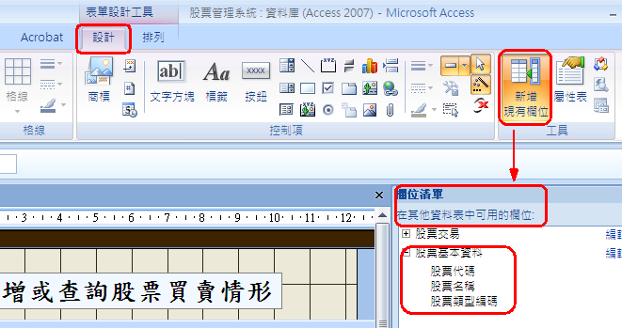

拖曳股票代表欄位到表單

拉欄位到表單→股票代碼、股票名稱、股票類型編碼
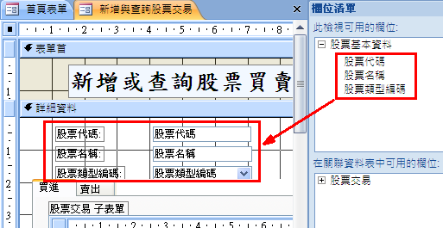

拖曳『索引標籤控制項』控制項到表單

工具列→索引標籤控制項→拖曳到表單
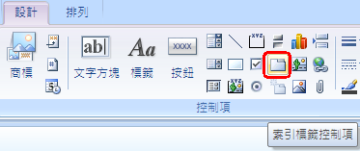
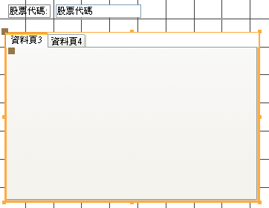

設定『索引標籤控制項』的頁面名稱

資料頁3 ：屬性表：名稱→買進

資料頁4 ：屬性表：名稱→賣出
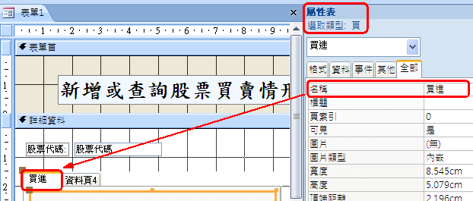

拖曳→子表單/子報表→到『買進Page』中

選擇右邊資料表→股票交易

選取顯示欄位→股票交易序號、股票代碼、買進、買進日期、買進張數、買進價格
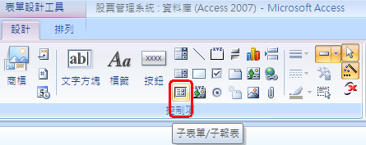
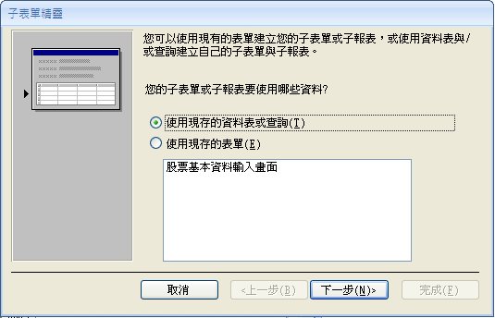
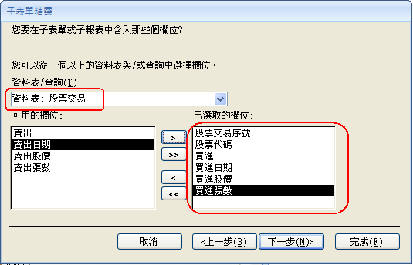

定義主選單、與子表單的欄位→由清單選
（顯示每筆記錄，使用股票代碼）
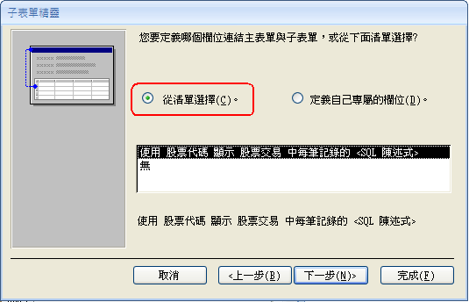

子表單標題：股票交易 子表單
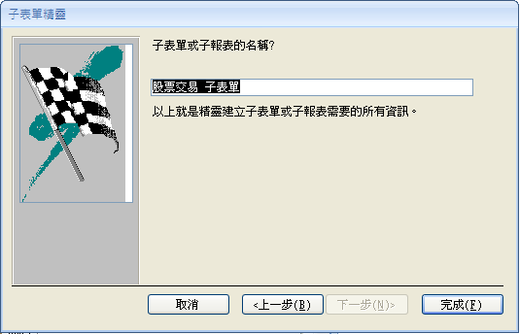

實作：製作第一個巨集：以『使用說明1』按鈕為例

選擇表單：股票基本資料輸入畫面

【設計】：工具箱→選 按鈕

在表單按一下

取消『按鈕精靈』
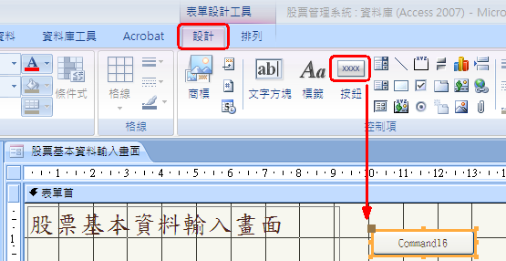
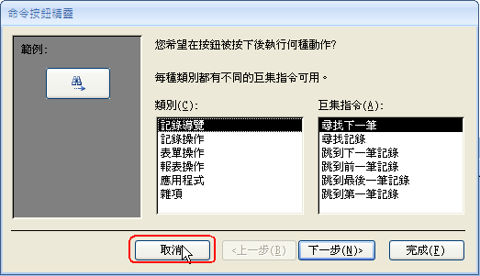

修改 按鈕標籤→使用說明
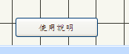

滑鼠右鍵→【事件】
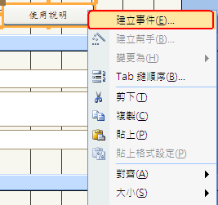

巨集建立幫手
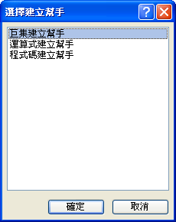

巨集指令→選→MsgBox

訊息→要新增股票基本資料，請輸入股票的代碼、名稱和選擇股票的類型

巨集指令→選→Beep嗶嗶聲

另存巨集標題→使用說明1
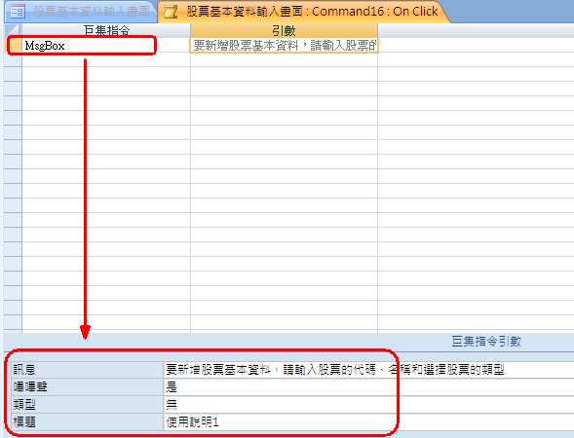

關閉，並儲存
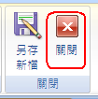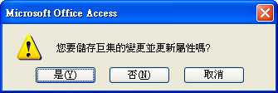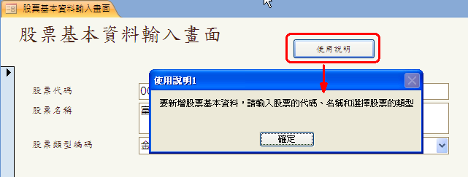

實作：製作第2個巨集：以『使用說明2』按鈕為例

選擇表單：新增與查詢股票交易

【設計】：工具箱→選 按鈕

在表單按一下

取消『按鈕精靈』

修改 按鈕標籤→使用說明

滑鼠右鍵→【事件】

巨集建立幫手

巨集指令→選→MsgBox

訊息→請直接輸入買進或是賣出的資料。請注意務必勾選買進或是賣出，以確保資料的存取。

巨集指令→選→Beep嗶嗶聲

另存巨集標題→使用說明2

觀念：巨集說明

設計巨集的流程

建立巨集之前

巨集通常不會單獨存在，而是配合表單或報表

建立巨集前，須先有一個目的

決定巨集執行位置

通常是表單、報表或控制項的事件

決定巨集指令

巨集的內容：多個指令的集合

每一指令皆有不同的指令引數

巨集設計視窗的下半部

指令由Access提供

巨集指令不須手動輸入，只要在清單內指定即可

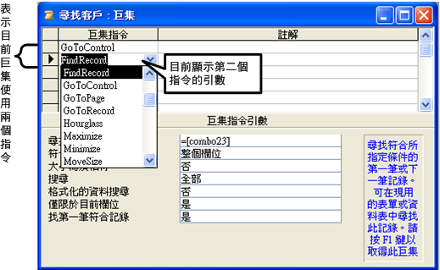

幾種巨集應用實例

建立開啟表單的巨集

使用OpenForm指令

建立預覽報表的巨集

使用OpenReport指令

匯出至Excel

使用TransferSpreadsheet指令

結束Access

使用Quit指令

定義開啟資料庫時自動開啟主表單

將巨集儲存為Autoexec

報表頁合計

使用SetValue指令

預覽特定客戶之記錄

在OpenForm指令使用Where條件

巨集名稱

「巨集名稱」的「名稱」是巨集中的小巨集
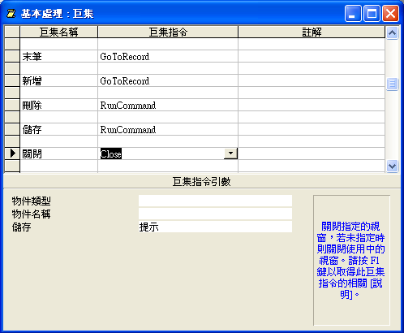

定義資料庫快速鍵
  - 巨集儲存為AutoKeys
  - 使用多個名稱
  - 巨集名稱即為快速鍵
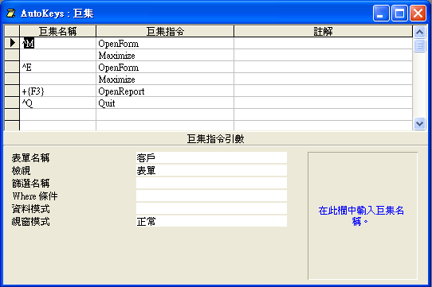

巨集條件的原理
  - 條件結果只有是(true)或否(false)
  - 符合條件(true)時，方會執行巨集指令

觀念：所有巨集指令列表
第一類 開啟集關閉物件
Close | 關閉物件
OpenForm | 在特定模式下，開啟表單
OpenModule | 在設計模式下，開啟模組
OpenQuery | 在特定模式下，開啟查詢
OpenReport | 在畫面中顯示警告或提示用的訊息對話盒
OpenTable | 在特定模式下開啟資料表
Quit | 離開Access
第二類 執行物件
CancelEvent | 取消事件的執行
RunApp | 執行應用程式
RunCode | 執行VBA程式
RunCommand | 執行一個Access所提供的指令，這個指令可能存在下拉功能表、工具列或者快顯功能表
RunMacro | 執行指定的巨集
StopAllMacros | 停止所有正在執行中的巨集
StopMacro | 停止目前正在執行中的巨集
第三類 控制物件
CopyObject | 複製指定的物件到目前或其他資料庫中
DeleteObject | 刪除物件
Rename | 重新命名資料庫中的物件
RepaintObject | 更新或重新計算選取的物件
Requery | 對資料庫視窗中使用的物件或該物件的某一控制項作資料重新查詢的動作
Save | 儲存物件
SelectObject | 選取資料庫中的物件
SetValue | 設定表單、表單的資料工作表、報表欄位、報表控制項或者報表的屬性值
第四類 資料搜尋
ApplyFilter | 在資料表、表單或報表上執行已建立的篩選、查詢或者直接設定條件篩選資料
FindRecord | 尋找符合搜尋條件的資料
FindNext | 與FindReocrd配合使用，搜尋下一個符合條件的資料
GoToControl | 在使用中的表單或是資料表中，切換到指定的控制項或者欄位
GoToPage | 切換使用中的表單到某一特定的頁數上
GoToRecord | 在使用中的資料表、表單或者查詢裡，切換到某一筆資料
RunSQL | 利用SQL語法執行動作查詢
ShowAllRecords | 取消所有篩選，顯示資料表、查詢或者表單中的所有紀錄
第五類 資料輸出與輸入
OutputTo | 將指定的物件輸出成特定的檔案格式
PrintOut | 列印使用中資料庫的物件
SendObject | 將資料庫中的物件以含入電子郵件email的方式寄出
TransferDatebase | 將其他資料庫的資料表匯入成Access資料表或者Access資料表匯出成其他資料庫的格式，亦可將其他資料庫的格式連結成資料表
TransferSpreadsheet | 將試算表的資料匯入或者連結資料至目前使用的資料庫中，亦可將資料表匯出到試算表中
TransferText | 將目前使用中的資料庫物件匯出、匯入或者連結至一文字檔
第六類 建立功能表及工具列
AddMenu | 在表單或報表的自訂工具列上加入一個自訂的下拉功能選單
SetMenuItem | 控制作用視窗中的自訂功能表，但無法控制Access所建立的功能表
ShowToolbar | 顯示或者隱藏工具列，可控制Access內建或者自訂的工具列
第七類 顯示訊息控制
Beep | 使電腦喇叭發出嗶聲，用以提醒使用者，可用於螢幕或者資料發生了重大的改變時，或者使用者輸入或錯誤地執行了某些動作
Echo | 控制巨集執行時，執行結果的回應
HourGlass | 當巨集執行時，滑鼠指標是否改變為沙漏形狀
MsgBox | 當畫面中顯示景構惑提示用的訊息對話盒
SetWarings | 啟動或者關閉所有系統訊息
第八類 視窗控制
Maximaize | 將目前的視窗放大至最大
Minimize | 將視窗縮成最小的圖示
MoveSize | 移動或者調整作用中的視窗大小
Restore | 將目前使用中最大化或是最小化的視窗還原至原來的大小
第九類 其他
SendKeys | 將按下鍵盤上某一案鍵傳出的訊息，傳給Access或者正在執行中的某一個應用程式

觀念：最常用的幾個巨集指令
Close | 關閉物件
OpenForm | 在特定模式下，開啟表單
Quit | 離開Access
FindRecord | 尋找符合搜尋條件的資料
FindNext | 與FindReocrd配合使用，搜尋下一個符合條件的資料
GoToRecord | 在使用中的資料表、表單或者查詢裡，切換到某一筆資料
AddMenu | 在表單或報表的自訂工具列上加入一個自訂的下拉功能選單
SetMenuItem | 控制作用視窗中的自訂功能表，但無法控制Access所建立的功能表
ShowToolbar | 顯示或者隱藏工具列，可控制Access內建或者自訂的工具列
Beep | 使電腦喇叭發出嗶聲，用以提醒使用者，可用於螢幕或者資料發生了重大的改變時，或者使用者輸入或錯誤地執行了某些動作
MsgBox | 當畫面中顯示景構惑提示用的訊息對話盒
Maximaize | 將目前的視窗放大至最大
Minimize | 將視窗縮成最小的圖示

實作：新增第3個表單：製作登入時出現的『首頁畫面表單』(自行設計)

觀念：

以前乃是用『切換表單 精靈』來快速製作『首頁畫面表單』
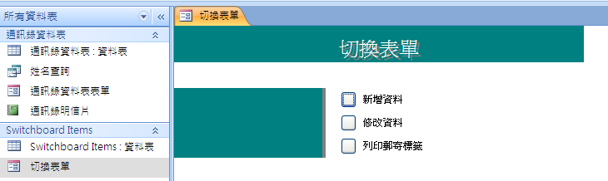

但現在，我們要自行設計製作『首頁畫面表單』

新增一個新的表單

【建立】→表單設計
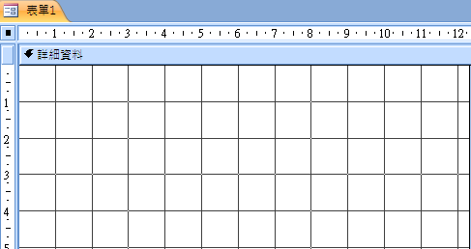

設定『背景圖片』

選取整個表單→屬性

(或是，最左上方四方點→滑鼠右鍵→屬性)
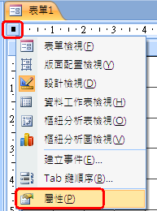

屬性：『格式』→圖片→選ot445_2.jpg
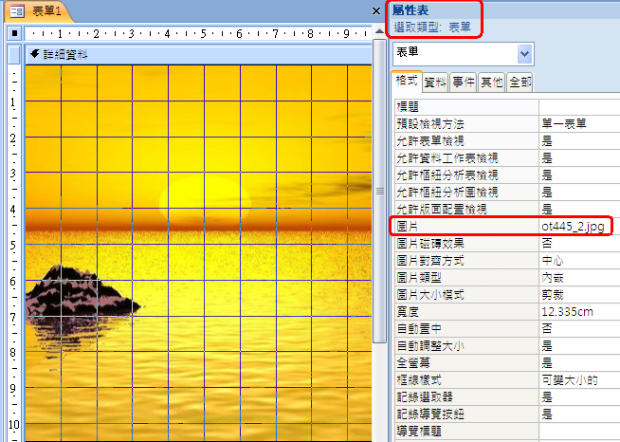

插入標籤Aa→輸入→股票管理系統

表單名稱：首頁表單

實作：製作第3個巨集：製作視窗功能表（menu）

製作『新增menu』巨集

【建立】→巨集
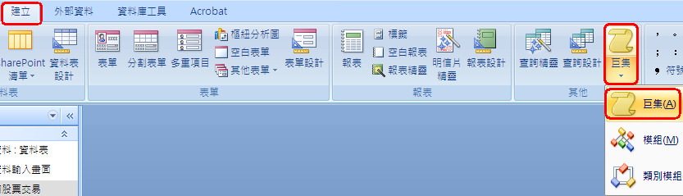

【新增巨集名稱】

按工具列上→xyz→新增巨集名稱
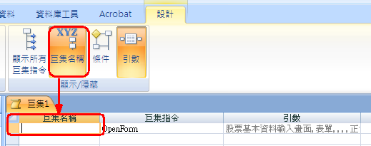

輸入→
巨集名稱 | 巨集指令 | 格式(表單名稱)
新增股票基本資料 | OpenForm | 股票基本資料輸入畫面
新增股票交易資料 | OpenForm | 新增與查詢股票交易
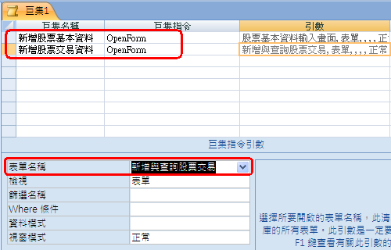

關閉→儲存巨集名稱→新增menu
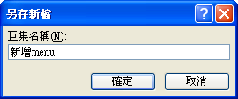

製作『主功能表』巨集

【建立】→巨集

這次，不需要新增巨集名稱了

輸入→
巨集名稱 | 功能表名稱 | 功能表巨集名稱
AddMenu | 新增資料(&N) | 新增menu
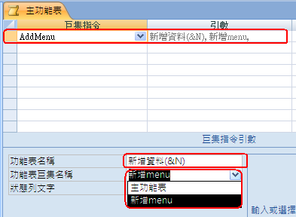

關閉→儲存巨集名稱→主功能表
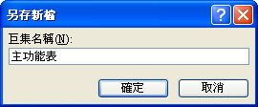

結合『新增menu、主功能表』來製作『視窗功能表』

回到『首頁表單』表單，並製作下拉式功能表
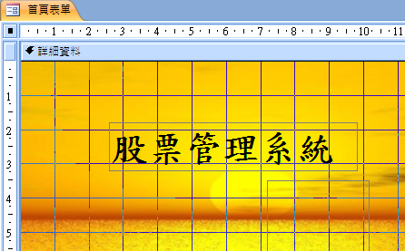

進入【表單設計模式】

工具列→選→屬性

(或是→最左上方四方點→滑鼠右鍵→屬性)
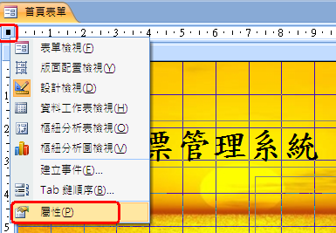

【屬性】→其他

功能表列→輸入：主功能表

快顯功能表列→輸入：主功能表

測試看看
功能表列 （Access 2003被放置到增益集）
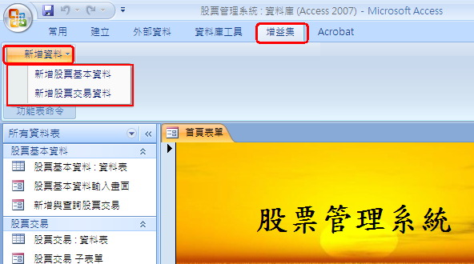
快顯功能表


注意：Access 2003 的視窗功能表可以出現佔滿整個工具列

----------------------------------------------------------------------------------------------
相同上法

製作『查詢menu』巨集

輸入→
巨集名稱 | 巨集指令 | 格式(表單名稱)
查詢股票基本資料(&B) | OpenForm | 股票基本資料輸入畫面
查詢股票交易資料(&E) | OpenForm | 新增與查詢股票交易

關閉→儲存巨集名稱→查詢menu
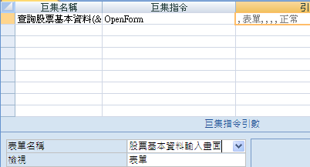
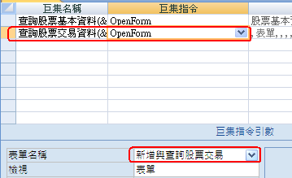
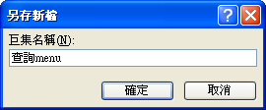

再度修正『主功能表』巨集

選擇→巨集：『主功能表』→【設計檢視】

輸入
巨集名稱 | 功能表名稱 | 功能表巨集名稱
AddMenu | 查詢資料(&S) | 查詢menu

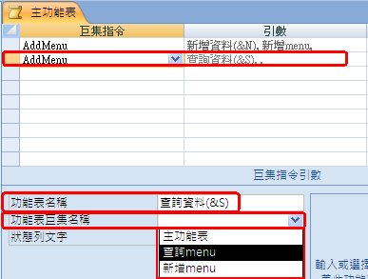

測試
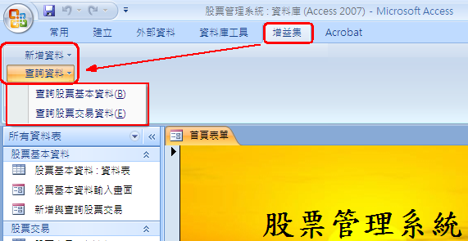

製作『操作資料menu』巨集

輸入→
巨集名稱 | 巨集指令 | 紀錄
到下一筆(&P) | GoToRecord | 向後
到上一筆(&N) | GoToRecord | 向前
到第一筆(&F) | GoToRecord | 第一筆
到最後筆(&L) | GoToRecord | 最後一筆
新增一筆(&N) | GoToRecord | 新增一筆

關閉→儲存巨集名稱→操作資料menu
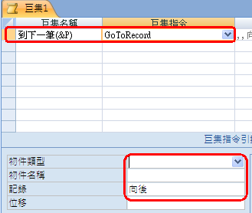
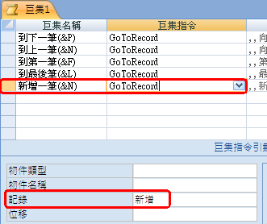
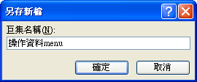

製作『說明menu』巨集

輸入→
巨集名稱 | 巨集指令 | 訊息
使用說明(&E) | MsgBox | 詳細使用說明請來函索取
版本說明(&V) | MsgBox | 這是由天風工作室於民國90年10月1號所製作

關閉→儲存巨集名稱→說明menu
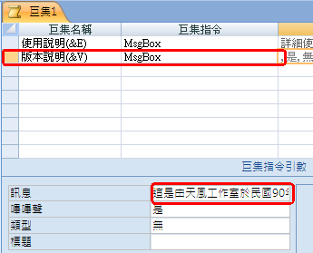
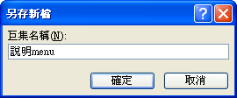

製作『離開menu』巨集

輸入→
巨集名稱 | 巨集指令 | 訊息
確定離開(&Q) | Close database

關閉→儲存巨集名稱→離開menu
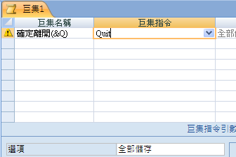

製作『回主畫面menu』巨集

輸入→
巨集名稱 | 巨集指令 | 訊息
回主畫面(&H) | Close

關閉→儲存巨集名稱→回主畫面menu
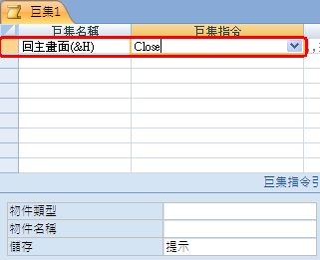

------------------------------------------------------------------------------------------------

最後要 修正『主功能表』巨集

左邊物件→選巨集：『主功能表』→【設計檢視】

輸入→
巨集名稱 | 功能表名稱 | 功能表巨集名稱
AddMenu | 操作資料(&D) | 操作資料menu
AddMenu | 使用說明(&E) | 說明menu
AddMenu | 回Access(&H) | 回主畫面menu
AddMenu | 離開系統(&Q) | 離開menu
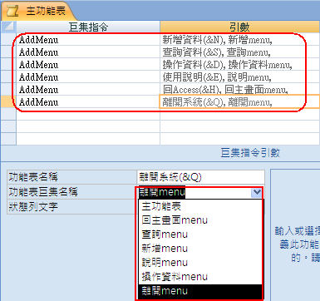

關閉→儲存巨集名稱→主功能表

完成

測試『首頁表單』看看
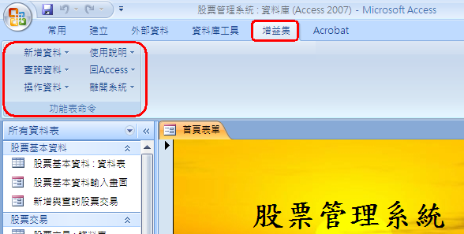

到『股票基本資料輸入畫面』表單→製作下拉式功能表

左邊物件區→選擇→表單：『股票基本資料輸入畫面』

【設計檢視】

選→屬性

(或是→最左上方四方點→滑鼠右鍵→屬性)
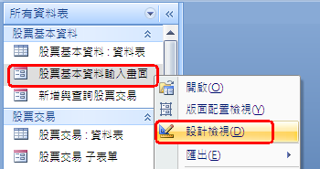

屬性視窗：【其他】

功能表列→輸入：主功能表
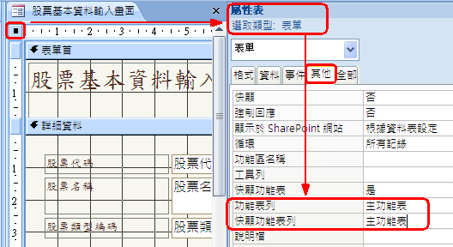

測試看看
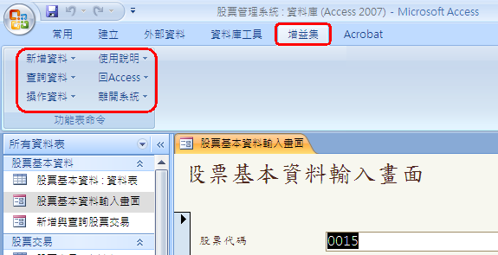

到『新增與查詢股票交易』表單→製作下拉式功能表

左邊物件區→選擇→表單：『新增與查詢股票交易』

【設計檢視】

選→屬性

(或是→最左上方四方點→滑鼠右鍵→屬性)

屬性視窗：【其他】

功能表列→輸入：主功能表

測試看看
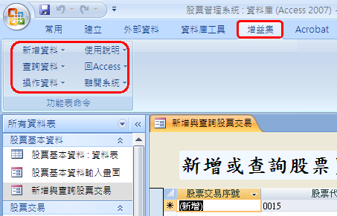

實作：如何在主畫面→不讓『上一筆、下一筆』的操作指令運作

複製『主功能表』巨集→複製成『主功能表0』

左邊物件區→選擇巨集：『主功能表』

滑鼠右鍵：複製→貼上

重新命名→主功能表0
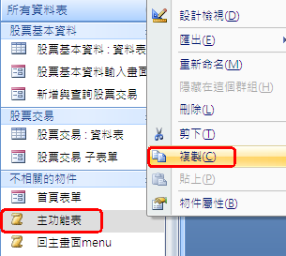
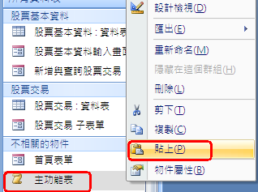
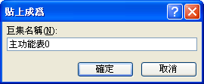

修改主功能表0→不讓『上一筆、下一筆』的操作指令運作
巨集名稱 | 功能表名稱 | 功能表巨集名稱
AddMenu | 新增資料(&S) | 新增menu
AddMenu | 查詢資料(&S) | 查詢menu
AddMenu | 操作資料(&D) | 操作資料menu
 | 功能表索引 | 指令索引
SetMenuItem | 2 | 0
SetMenuItem | 2 | 1
SetMenuItem | 2 | 2
SetMenuItem | 2 | 3
SetMenuItem | 2 | 4
AddMenu | 使用說明(&E) | 說明menu
AddMenu | 回Access(&H) | 回主畫面menu
AddMenu | 離開系統(&Q) | 離開menu

回到『首頁表單』表單→

【設計檢視】：→屬性

(或是→最左上方四方點→滑鼠右鍵→屬性)

屬性視窗：【其他】

功能表列→輸入：主功能表0

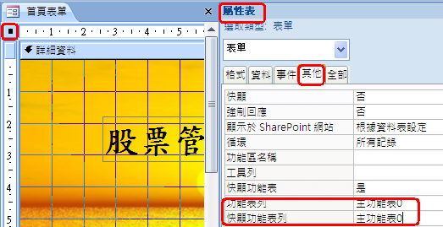

在操作資料(&D)的下方新增5列
AddMenu | 操作資料(&D) | 操作資料menu

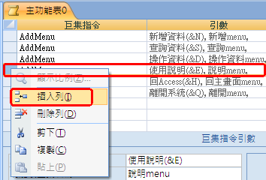
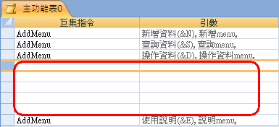

新增5個巨集指令
巨集名稱 | 功能表名稱 | 功能表巨集名稱 | 標幟
 | 功能表索引 | 指令索引 | 變暗
SetMenuItem | 2 | 0 | 變暗
SetMenuItem | 2 | 1 | 變暗
SetMenuItem | 2 | 2 | 變暗
SetMenuItem | 2 | 3 | 變暗
SetMenuItem | 2 | 4 | 變暗
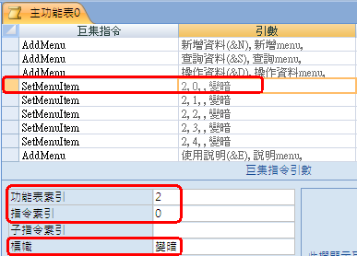

測試看看
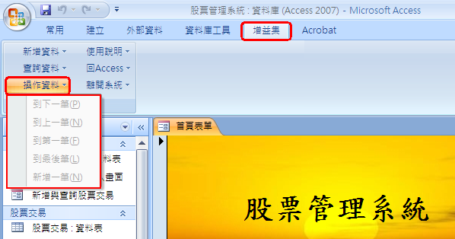

實作：如何製作工具列

【office按鈕】→Access選項
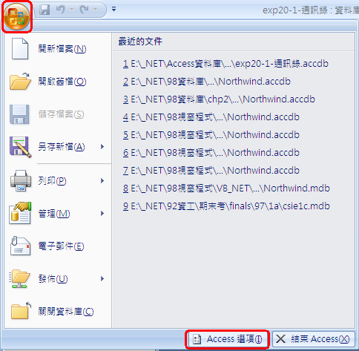

自訂→命令：選擇→巨集
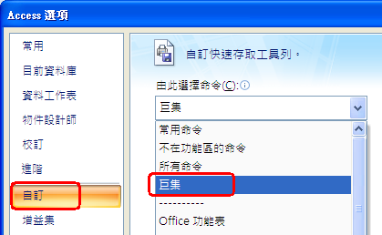

製作『新增menu』巨集

巨集→『新增menu』

【自訂快速存取工具列】→E:\Net\Access…\股票管理系統
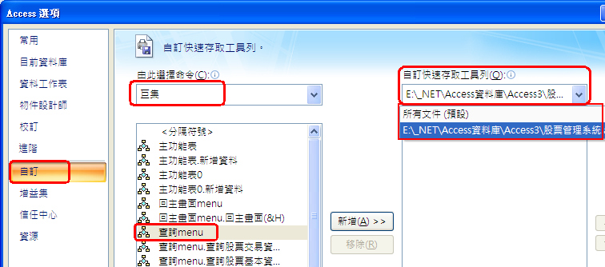
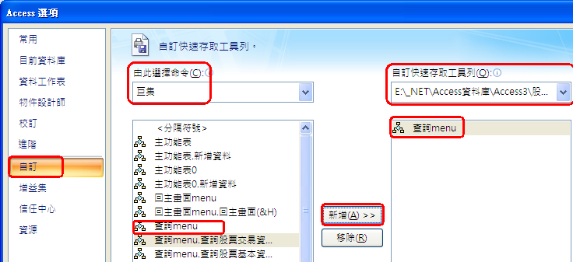

測試→在最上方新增一個工具列了
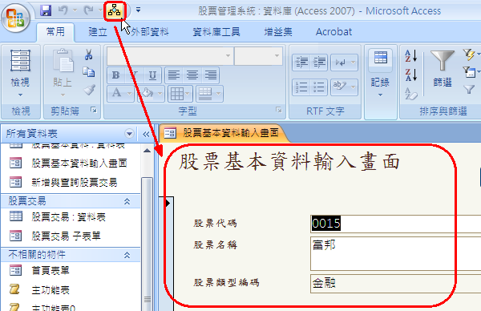

製作『查詢menu』巨集

巨集→『查詢menu』

【自訂快速存取工具列】→E:\Net\Access…\股票管理系統

製作『操作資料menu』巨集

巨集→『操作資料menu』

【自訂快速存取工具列】→E:\Net\Access…\股票管理系統

製作『說明menu』巨集

巨集→『說明menu』

完成測試
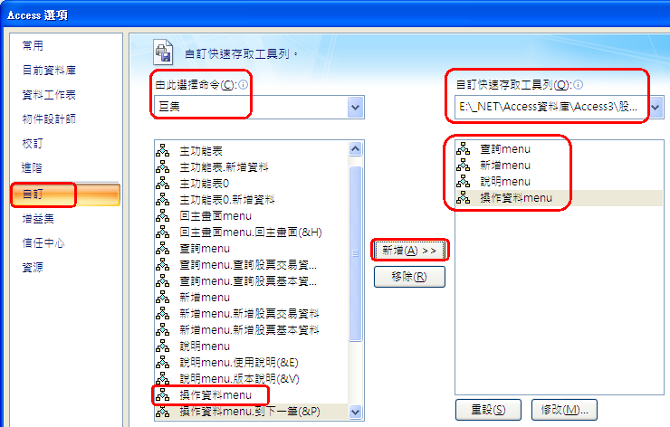

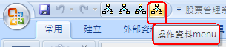
---------------------------------------------------------------------------------------------

如何在工具列上加上圖示

【自訂快速存取工具列】→E:\Net\Access…\股票管理系統

滑鼠點選上方自製的工具列→修改

變更按鈕圖片→選一個圖案即可
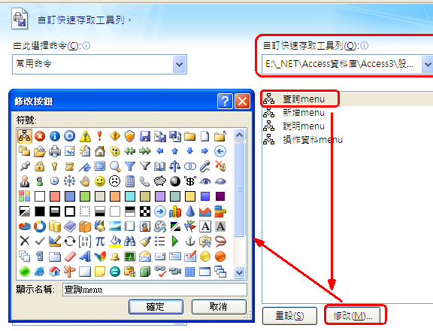

實作：表單的自動執行

【office按鈕】→Access選項

目前資料庫→顯示表單：選擇→首頁表單
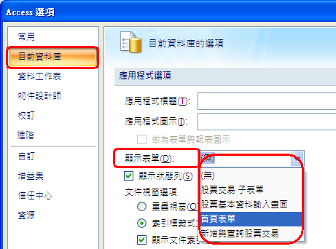
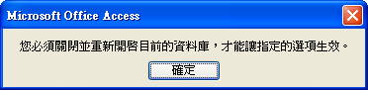

完成→測試

先關閉『股票管理系統.mdb』這個檔案

再開啟之→果然出現主畫面

在Window桌面上加入捷徑

由『檔案總管』→找到『股票管理系統.mdb』的所在位置

複製

在window桌面上→按滑鼠右鍵→貼上捷徑

更改名稱→股票管理系統

到目前為止，已經可以做出專業美觀的中級程度資料庫應用軟體了

